Министерство искусства и культурной политики Ульяновской области
Областное Государственное бюджетное учреждение культуры
«Ульяновская областная библиотека для детей и юношества имени С.Т. Аксакова»
Россия, 432017 г. Ульяновск, ул. Минаева, д. 48
Тел.(8422) 41-82-62, факс 41-81-93
E-mail: uobdu@yandex.ru

Дорогие друзья! Уважаемые коллеги!

Ульяновская областная библиотека для детей и юношества имени С.Т. Аксакова (далее - Библиотека) приглашает вас принять участие во II (XVIII) Всероссийском творческом конкурсе «Аленький цветочек» (далее Конкурс).
В 2020 году тема Конкурса – «Чудо чудное, диво дивное» (волшебные предметы и чудесные превращения в сказках). Юные таланты от 7 до 14 лет смогут проявить свои творческие способности в следующих номинациях: «Сочиняем сказку», «Рисуем сказку», «Читаем сказку».
В номинации «Сочиняем сказку» участники Конкурса, продолжая аксаковские традиции, сочиняют сказку и оформляют в виде книги. Сюжет сказки должен включать в себя волшебные предметы и (или) чудесные превращения.
В номинации «Рисуем сказку» участники Конкурса иллюстрируют сказки, в которых встречаются волшебные предметы и (или) чудесные превращения. Техника исполнения работы любая (карандаш, гуашь, акварель, пастель). К работе обязательно прилагается комментарий, в котором указываются название произведения и его автор (при наличии), а также приводится текст иллюстрируемого отрывка.
В номинации «Читаем сказку» участники Конкурса читают наизусть отрывок из сказки, в которой встречаются волшебные предметы и (или) чудесные превращения. Продолжительность выступления не более 3 минут. В выступлении допускаются элементы театрализации и музыкальное сопровождение.
Конкурс проводится с января по октябрь 2020 года в два этапа: региональный и всероссийский.
Региональный этап Конкурса организуют республиканские, краевые, областные или муниципальные детско-юношеские библиотеки: регистрируют заявки, оценивают работы, выявляют победителей. Возможно проведение регионального этапа Конкурса в одной или нескольких номинациях по выбору организаторов.
Библиотеке–организатору регионального этапа необходимо зарегистрироваться на странице Конкурса, размещённой на сайте Библиотеки (http://aksakovka.ru/) в разделе «Конкурсы» до 15 апреля 2020 года. Там же вы сможете ознакомиться с Положением о Конкурсе.
Оценка работ, поступивших в региональные оргкомитеты, должна быть завершена к 17 мая 2020 года. Сроки и порядок награждения победителей региональных этапов Конкурса определяются организаторами региональных этапов.
В срок с 20 мая по 10 сентября 2020 года организаторы регионального этапа направляют на всероссийский этап Конкурса следующую информацию (в одном электронном письме!).
- протокол об общем количестве участников Конкурса на региональном этапе (Приложение №2);
- заявка на каждого участника всероссийского этапа (Приложение № 1);
- в номинациях «Сочиняем сказку» и «Рисуем сказку» предоставляются отсканированные работы или фото в хорошем качестве (каждый файл должен быть подписан);
- в номинации «Читаем сказку» предоставляется видеоролик (вначале конкурсант называет свою фамилию, имя, автора и название произведения). Видео-файл должен быть подписан.
Адрес электронной почты конкурса: konkyrs73@yandex.ru. (с пометкой «Аленький цветочек»).
Всероссийский этап Конкурса организует Библиотека. По итогам Конкурса 11 октября 2020 года в Библиотеке будет организован онлайн-форум юных дарований с участием библиотек-организаторов региональных этапов, а также победителями и призёрами Конкурса.
По всем интересующим вопросам обращайтесь по телефонам: 8(8422) 41-81-94,
8-951-097-93-66 или на эл. почту конкурса. Организатор - Елена Николаевна Голюшева.
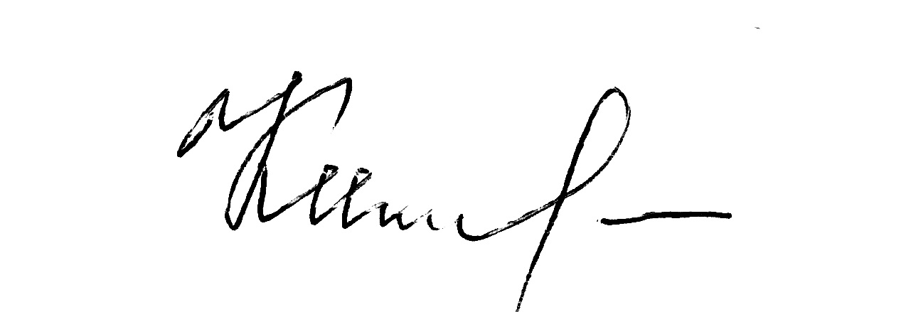
Директор библиотеки Т. Е. Кичина

